インターネットで楽しい検索 ＮＯ、１
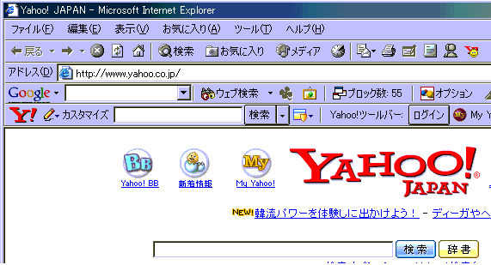

インターネットの住所でＵＲＬといいます
（Ｗｅｂページの所在地）

検索バー | ｱﾄﾞﾚｽバー
①MOVIX倉敷 | http://www.movix.co.jp/smt/movix_kurashiki/
②サーチﾃﾞｨｽｸ | http://searchdesk.com/
③ことわざ辞典 | http://www4.airnet.ne.jp/swata/swkoto_a.html
④新・お祭り入門 | http://www.omatsuri.com/
⑤全国旅SODAN | http://www.nihon-kankou.or.jp
⑥ｲﾝﾀｰﾈｯﾄTVガイド | http://www.tvguide.or.jp/
⑦儀式１１０番 | http://www.isetan.co.jp/service/gishiki/index.html
⑧英和英単語(和英・日本語)
⑨新幹線 空席状況 | http://www.jr.cyberstation.ne.jp/
⑩乗り換え 倉敷 新神戸
⑪サーチﾃﾞｨｽｸ | 自宅の地図を見る
※ ①MOVIK倉敷と入力→ (日付で上映スケジュールを見る)
※ ②サーチﾃﾞｨｽｸと入力→検索ﾃﾞｨｽｸSerrchdeskスタートページ（天気タブで天気・新聞等等）
※ ③ことわざ辞典と入力→検索→ことわざ四字熟語・ことわざ辞典
- ④新・お祭り入門と入力→検索→新・お祭り入門→LINKお祭りリンク集→
日本の祭りリンク集→県を選ぶ(徳島)→阿波踊り
- ⑤全国旅SODANと入力→検索→全国旅SODANトップページ→県を選ぶ
- ⑥TV 番組表
ｲﾝﾀｰﾈｯﾄTVガイドと入力→検索→（ページとの一致）ｲﾝﾀｰﾈｯﾄTVガイド→日付のタブ
▼ 岡山県 ▼ すべての放送メディア ▼ すべてのジャンル を選ぶ
※ ⑨新幹線の空席状況を見る
新幹線 空席状況 と入力して検索→JR CYBER STATION→空席案内→乗車月日・乗車時刻・お乗りになる列車・乗車駅・降車駅等を▼で選んで入力→検索
- ⑩電車の乗り換えを見る （検索バーにGoogleと入力して→検索）
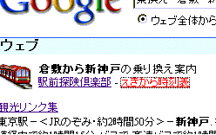
Googleのﾎｰﾑﾍﾟｰｼﾞを開く→
例 乗り換え 倉敷 新神戸と入力→
Google検索ｸﾘｯｸ→ 駅からの時刻表ｸﾘｯｸ
→乗り換え案内ボックスに▼を使って
乗車駅・下車駅その他・・・を入力→検索→検索 検索結果が表示されます
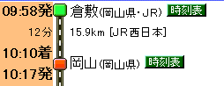
時刻表ｸﾘｯｸで時刻表の表示

- ⑪地図で自宅の位置を確認できる サーチﾃﾞｨｽｸと入力→検索→検索ﾃﾞｨｽｸSearchDesk
ｽﾀｰﾄﾍﾟｰｼﾞ→地図・乗換えタブGoogle場所をｸﾘｯｸ→検索バーに住所を入力

